|  |  |
| --- | --- |
|  | **Министерство науки и высшего образования Российской Федерации Федеральное государственное бюджетное образовательное учреждение высшего образования «Московский государственный технический университет имени Н.Э. Баумана (национальный исследовательский университет)» (МГТУ им. Н.Э. Баумана)** |

ФАКУЛЬТЕТ **Информатика и системы управления**

КАФЕДРА **Программное обеспечение ЭВМ и информационные технологии**

**Лабораторная работа №4.**

**«Построение и программная реализация алгоритма наилучшего среднеквадратичного приближения»**

Студент: **Ивахненко Д. А**

Группа: **ИУ7-46Б**

Оценка (баллы): ___________

Преподаватель: **Градов В.М.**

Москва

2021

# Цель работы

Получение навыков построения алгоритма метода наименьших квадратов с использованием полинома заданной степени при аппроксимации табличных функций с весами

# Исходные данные

1. Таблица функции **с весами** с количеством узлов .

|  |  |  |
| --- | --- | --- |
|  |  |  |
|  |  |  |
|  |  |  |

1. Степень аппроксимирующего полинома – .

# Описание алгоритма

Для применения метода наименьших квадратов в случае аппроксимации полиномом следует действовать следующим образом.

1. Выбирается степень полинома . Обычно степень полинома не превышает .
2. Составляется система линейных алгебраических уравнений типа:

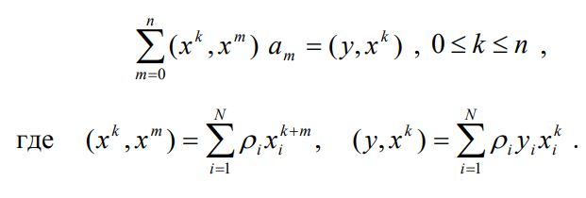

1. В результате решения СЛАУ находятся коэффициенты полинома .

# Исходный код программы

**main.py**

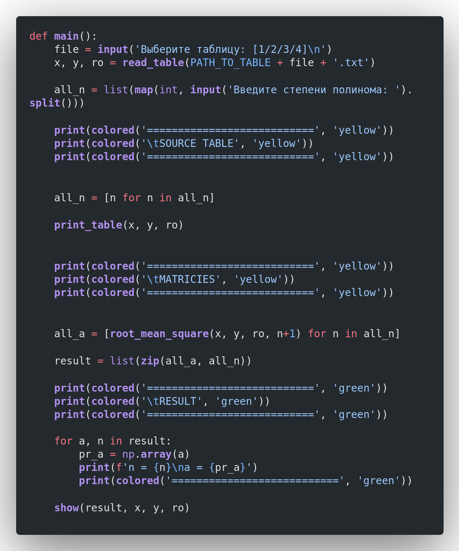

**implementation.py**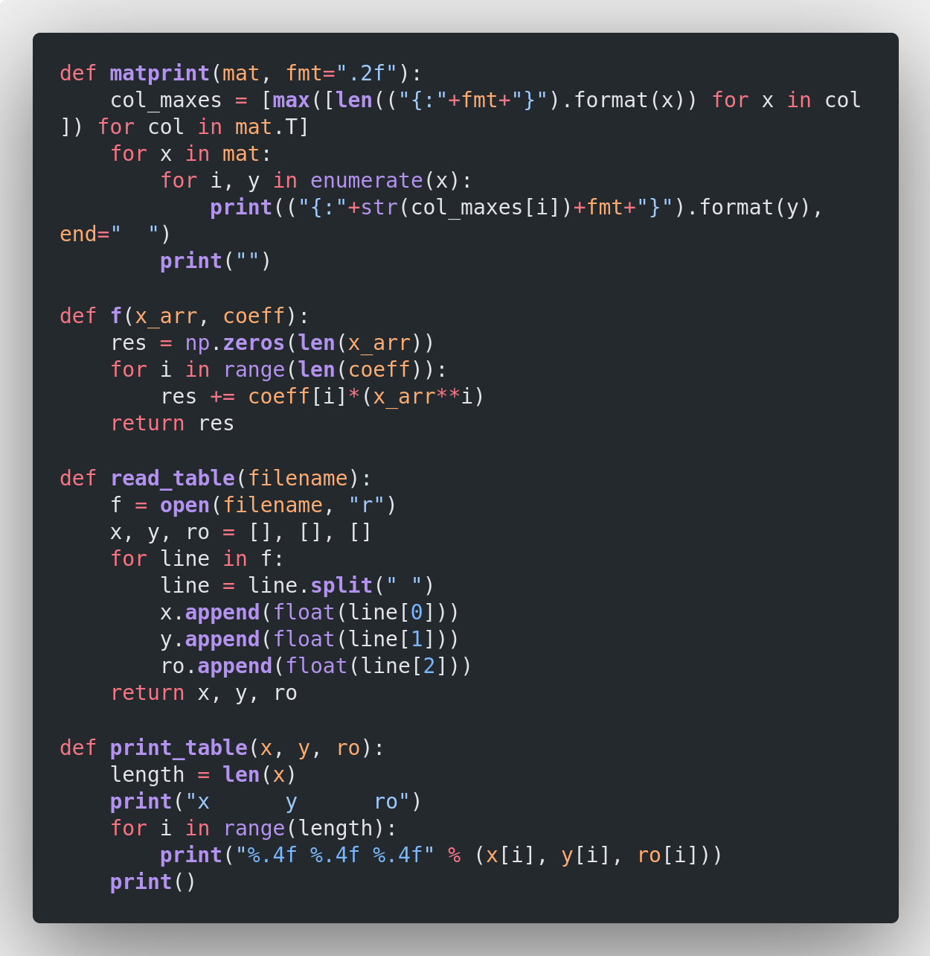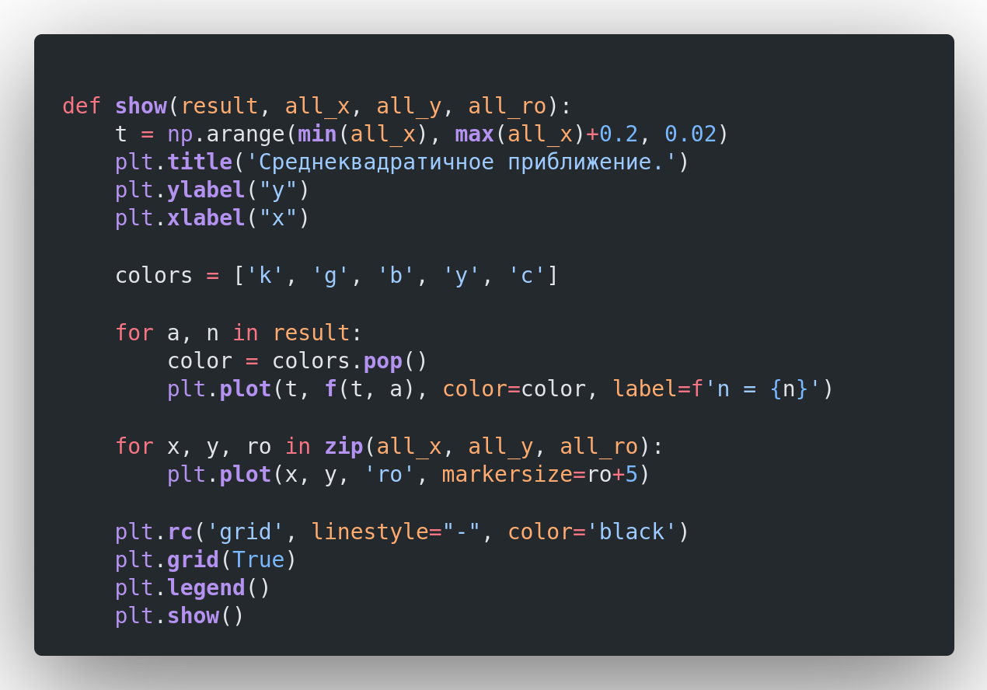

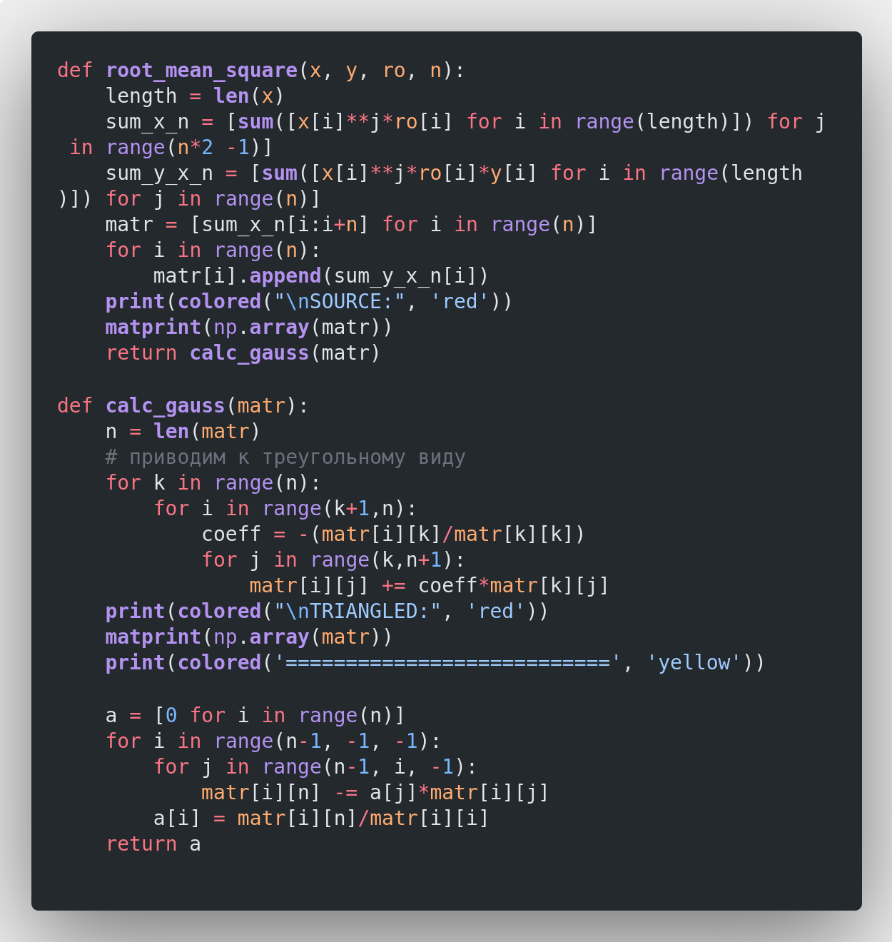

**­­­­­­­**Результаты работы

В качестве результатов привожу для каждой степени полинома:

а) Исходную таблицу

б) Результат расчетов коэффициентов

в) Две матрицы (начальную и треугольную)

г) График, на котором построены точки из исходной таблицы, а также кривые для выбранных степеней.

1-3 – примеры работы при одинаковых весах точек

4 – пример работы с разными весами точек

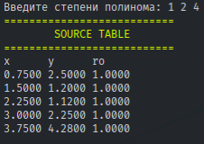 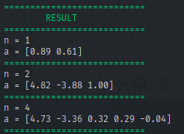

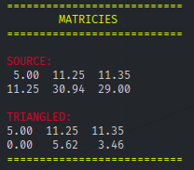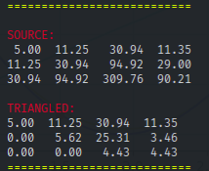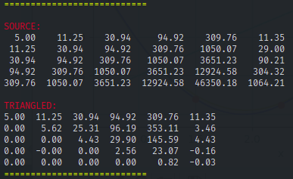

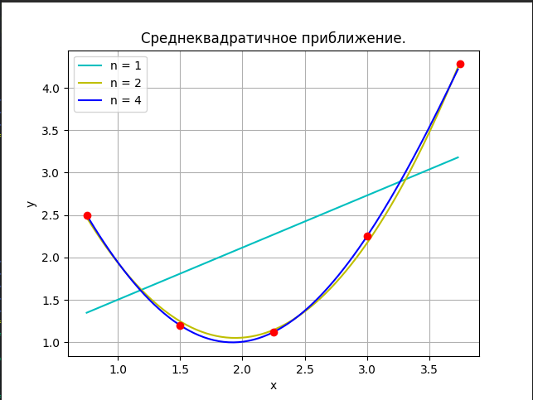



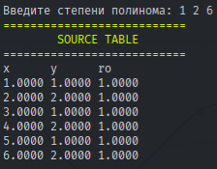 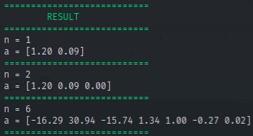

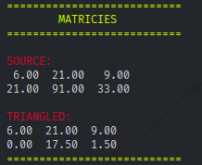 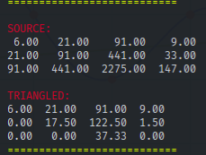

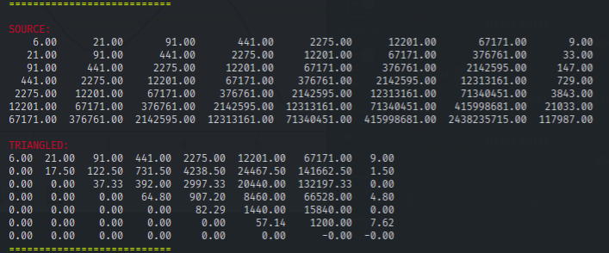

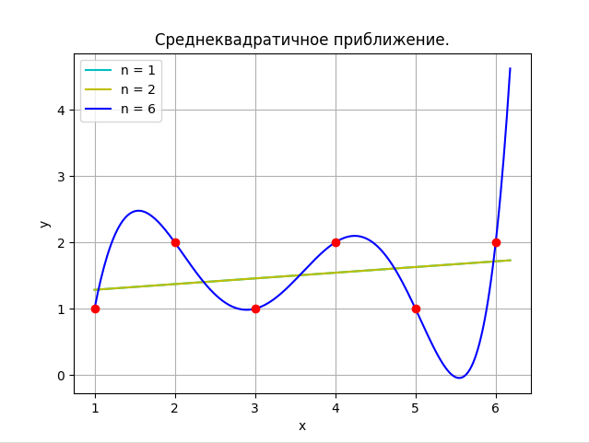



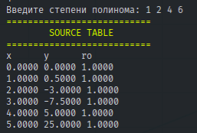 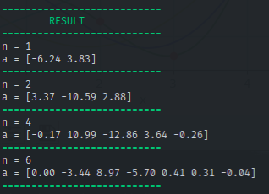

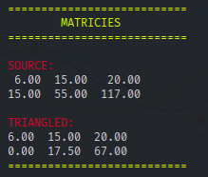 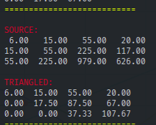

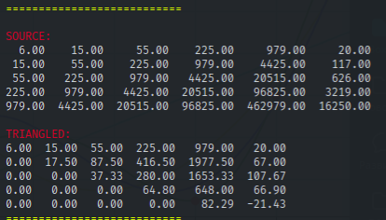

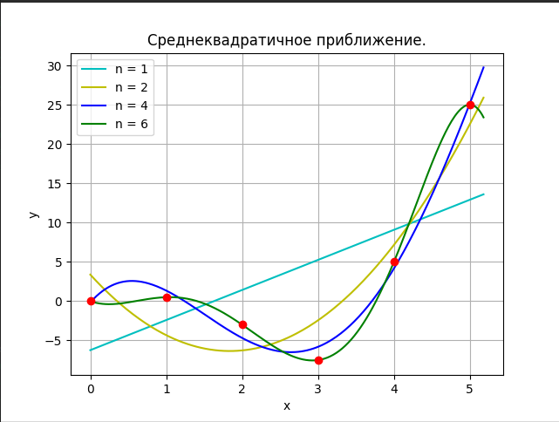

1. Демонстрация работы с весами точек.

|  |  |  |  |  |
| --- | --- | --- | --- | --- |
|  |  | (1) | (2) | (3) |
| 1 | 1 | 1 | 1 | 1 |
| 2 | 2 | 1 | 1 | 4 |
| 3 | 4 | 1 | 4 | 1 |
| 7 | 9 | 1 | 1 | 1 |

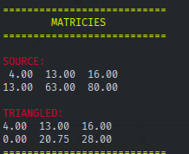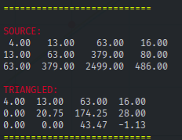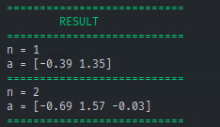

Рисунок 1. Все единицы

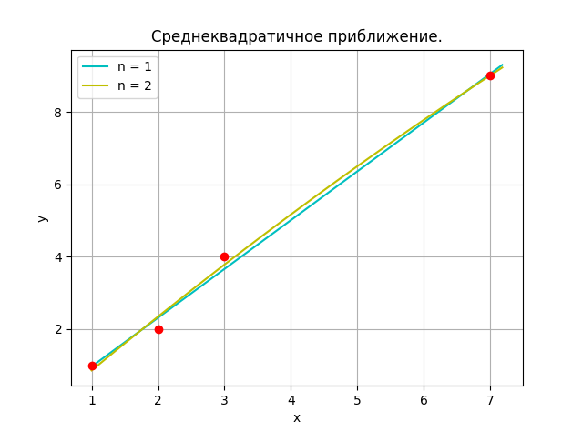

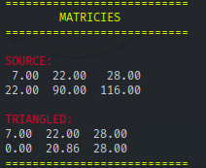 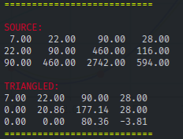 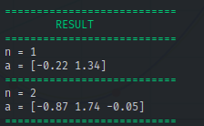

Рисунок 2. Точка (3, 4) (укрупнена) имеет больший вес

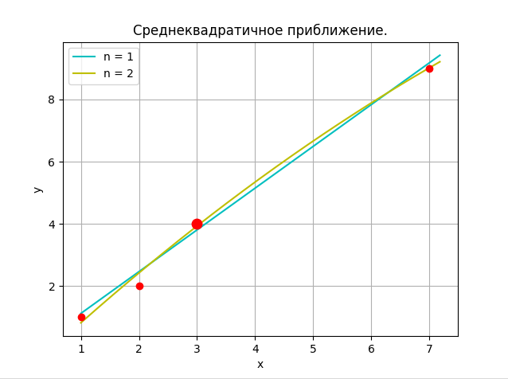

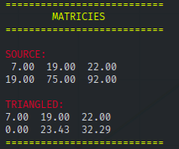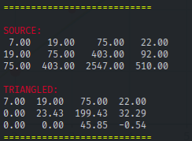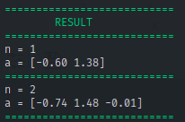

Рисунок 3. Точка (2, 2) (укрупнена) имеет больший вес

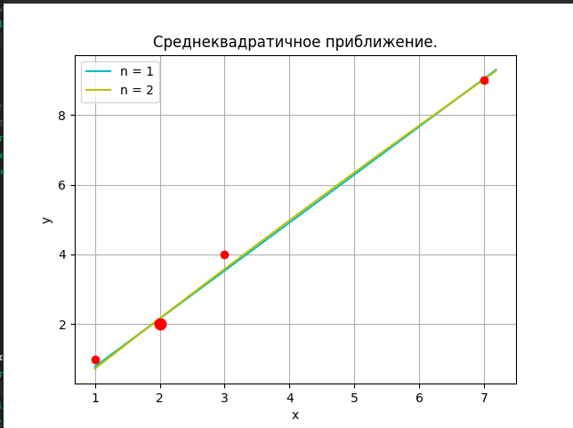

# Ответы на контрольные вопросы

**1. Что произойдет при задании степени полинома n=N-1 (числу узлов таблицы минус 1)**

Поскольку для однозначного определения полинома N − 1 степени достаточно N точек, полином будет построен таким образом, что его график будет проходить через все табличные точки.

При такой конфигурации в выражении



часть выражения, находящаяся в скобках, обращается в 0, а значит зависимости от весов нет. (при любых заданных весах, значение полинома будет минимальным в случае прохода через табличные точки).

**2. Будет ли работать Ваша программа при ? Что именно в алгоритме требует отдельного анализа данного случая и может привести к аварийной остановке?**

Программа работать будет, но некорректно, т. к. начиная определитель СЛАУ, которую необходимо решить, будет тождественно равен 0. Из-за применения метода Гаусса-Жордана, аварийная остановка программы (деление на ноль) может произойти при приведении диагональной матрицы к единичной. Анализ можно проводить при решении СЛАУ или же на начальном этапе (ввод степени полинома)

**3.** **Получить формулу для коэффициента полинома при степени полинома . Какой смысл имеет величина, которую представляет данный коэффициент?**

Полученная формула:

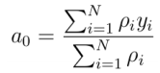

Данную формулу можно преобразовать делением числителя и знаменателя на сумму весов, из чего получим математическое ожидание:

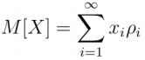

**4.** **Записать и вычислить определитель матрицы СЛАУ для нахождения коэффициентов полинома для случая, когда . Принять все веса = 1.**

|  |  |  |
| --- | --- | --- |
|  |  |  |
|  |  | 1 |
|  |  | 1 |

СЛАУ:

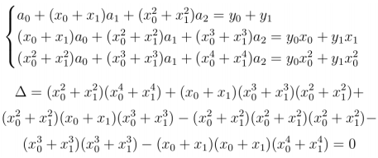

система решений не имеет (см. вопрос 2)

**5. Построить СЛАУ при выборочном задании степеней аргумента полиномапричем степени n и m в этой формуле известны**

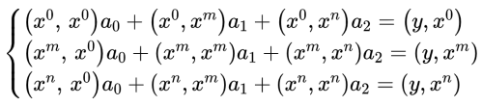

**6. Предложить схему алгоритма решения задачи из вопроса 5, если степени n и m подлежат определению наравне с коэффициентами , т.е. количество неизвестных равно 5**

1. Перебираем все возможные пары и .

2. Для каждой пары ищем все коэффициенты , а также ошибку.

3. Среди всех таких наборов выбираем тот, у которого ошибка будет наименьшей